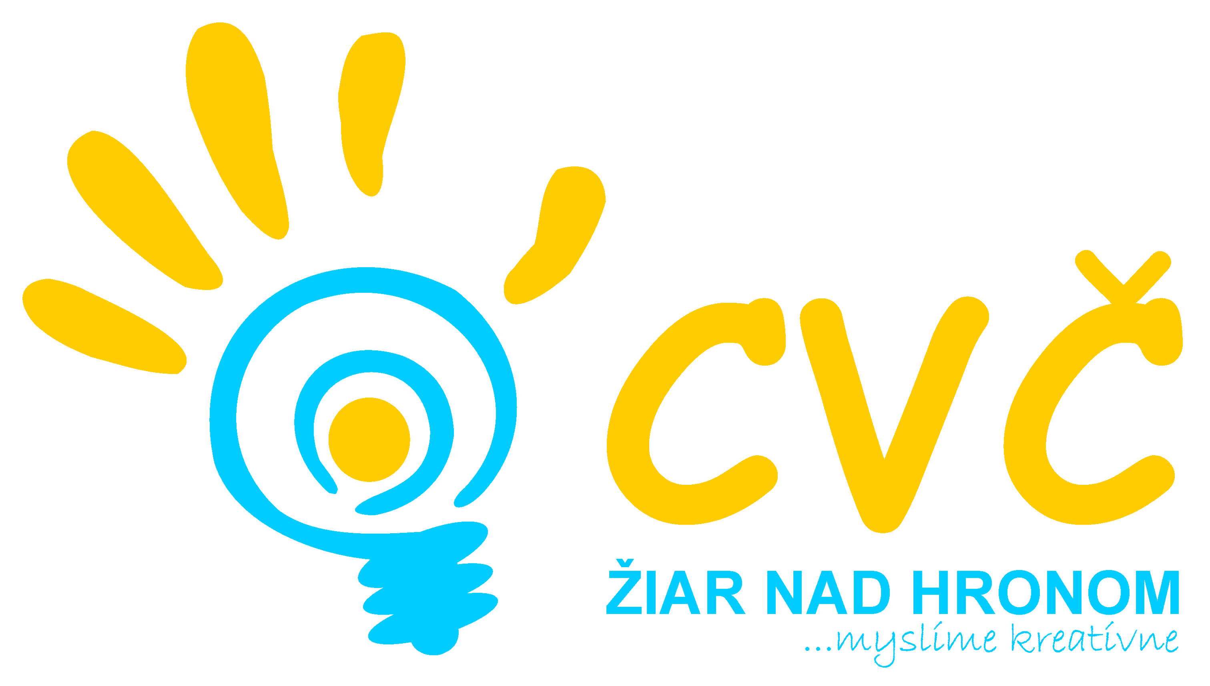
Program na mesiac Január 2013
Oddelenia Centra voľného času v Žiari nad Hronom
Šport | Estetika | Prírodoveda  Veda a technika | Pedagogika
15.01.2013 o 08:00 hod.  OK Basketbal  (školská športová postupová súťaž v basketbale)  Miesto: Mestská športová hala, Žiar nad Hronom  Účastníci: dievčatá SŠ, r. n. 1993 a ml.  17.01.2013 o 08:00 hod.  OK Basketbal  (školská športová postupová súťaž v basketbale)  Miesto: Mestská športová hala, Žiar nad Hronom  Účastníci: chlapci SŠ, r. n. 1993 a ml.  24.01.2013 o 08:00 hod.  RK Volejbal  (školská športová postupová súťaž v volejbal)  Miesto: SOŠ OaS, Jilemnického 1282, Žiar nad Hronom  Účastníci: dievčatá SŠ, r. n. 1993 a ml. | 19.01.2013  To kilo dáme dole  (prednášky o zdravom životnom štýle, aktívne cvičenie)  Miesto: CVČ, M.R. Štefánika č. 17, Žiar nad Hronom  Účastníci: deti zapojené do projektu  21. - 25.01.2013  Kurz vyšívania  (Workshop pre deti ZŠ a ŠKD, spôsob vyšívania – plná a krížiková výšivka)  Miesto: CVČ, M.R. Štefánika č. 17, Žiar nad Hronom, ŠKD  Účastníci: deti ZŠ  23.01.2013 o 08:00 hod.  OK Matematická olympiáda  (školská postupová súťaž v matematike)  Miesto: CVČ, M.R. Štefánika č. 17, Žiari nad Hronom  Účastníci: deti ZŠ  31.01.2013 od 15:00 hod.  Tešíme sa z dobrého vysvedčenia  (guľovačka, korčuľovanie, stavanie snehuliaka)  Miesto: Námestie MS v  Žiari nad Hronom  Účastníci: deti ZŠ | 10.01.2013 o 07:45 hod.  Doláče, euráče, lováče, čo s Vami?  (interaktívna beseda zameraná na tému finančná gramotnosť)  Miesto: základné školy v meste Žiar nad Hronom  Účastníci: deti II. stupňa ZŠ  14.01.2013  „Facebook – plusy mínusy“  (interaktívna beseda na tému sociálnych sietí)  Miesto: základné školy v meste Žiar nad Hronom  Účastníci: deti II. stupňa ZŠ v meste Žiar nad Hronom  21.01.2013 o 08:00 hod.  Chémia a drevo  (workshop v oblasti výskumu dreva)  Miesto: Technická univerzita, Ul. T.G. Masaryka 24, Zvolen  Účastníci: deti II. stupňa ZŠ z mesta Žiar nad Hronom  22.01.2013 o 16:30 hod.  First lego league  (mestské kolo)  Miesto: multimediálna učebňa ZŠ, M.R. Štefánika č. 17,  Žiar nad Hronom  Účastníci: žiaci a žiačky ZŠ a OGY | 15.01.2013  Čarujeme so svetlom  (čarovné kreslenie pri použití UV svetla)  Miesto: CVČ, Ul. M.R. Štefánika č. 17, Žiar nad Hronom  Účastníci: deti ZŠ, ŠKD zo Žiaru nad Hronom  17.01.2013 o 08:00 hod.  Olympiáda v anglickom jazyku  (školská postupová súťaž v anglickom jazyku)  Miesto: CVČ, M.R. Štefánika č. 17, Žiari nad Hronom  Účastníci: deti ZŠ  20.01.2013 o 08:00 hod.  Olympiáda v nemeckom jazyku  (školská postupová súťaž v nemeckom jazyku)  Miesto: CVČ, M.R. Štefánika č. 17, Žiari nad Hronom  Účastníci: deti ZŠ  24.01.2013 poobede  Hádankár  (vedomostný kvíz pre deti z ŠKD)  Miesto: CVČ, Ul. M.R. Štefánika č. 17, Žiar nad Hronom  Účastníci: deti ŠKD
 |  |  | Mládež
30.01.2013 o 14.00 hod.
Stretnutie mestského školského parlamentu
Miesto: CVČ Žiar nad Hronom
Účastníci: žiaci ZŠ a OGY
(poverení členovia MŠP)
Pripravujeme
OK Orion florbal cup ZŠ OK Geografickej olympiády OK Volejbal Myšlienky olympizmu
Prevenciou proti kriminalite OK Dejepisnej olympiády Deň zaľúbených OK Vybíjaná
Fašiangové pampúchy a chrapne Európa v škole Mestská súťaž v Sudoku Páračky

Pravidelná záujmová činnosť
Tenis  Florbal  Karate  Bedminton  Gymnastika  Halový futbal  Rekreačné plávanie | Práca s počítačom  Prežitie v prírode  Tanečná pre MŠ  Moderný tanec  Malý výtvarník  Brušné tance | Hronček  Digi foto  Keramika  Maškrtníček  Prežitie v prírode  Kynologický krúžok | Objavy predškoláka  Ľudový tanec MŠ  Športové hry MŠ  Otvorené mosty  Lukostreľba  Skauting

